La chasse au trésor

Le côté d’un carré = 100 m
La diagonale d’un carré = 100 m

Dans une bouteille à la mer, tu as trouvé une carte au trésor accompagnée d’un vieux parchemin.
Si tu veux retrouver le fabuleux trésor du Pirate Torapamoncoffre, suis les instructions du parchemin :
- En partant de la croix, vas en direction de l’Est pendant 300m. Suis le Nord – Est sur 300 m.
- Parcours 800 m en direction du Soleil levant et 400 m au Sud – Est. Marche 300 m au Sud après avoir fait 400 m en direction du Sud – Ouest.
- 500 m en direction du Soleil couchant, puis 400 m au Nord – Ouest te rapprocheront de mon coffre.
- Dirige-toi vers l’Ouest sur 300 m. Tu découvriras mon fabuleux trésor après avoir parcouru 100 m en direction du Sud – Ouest.

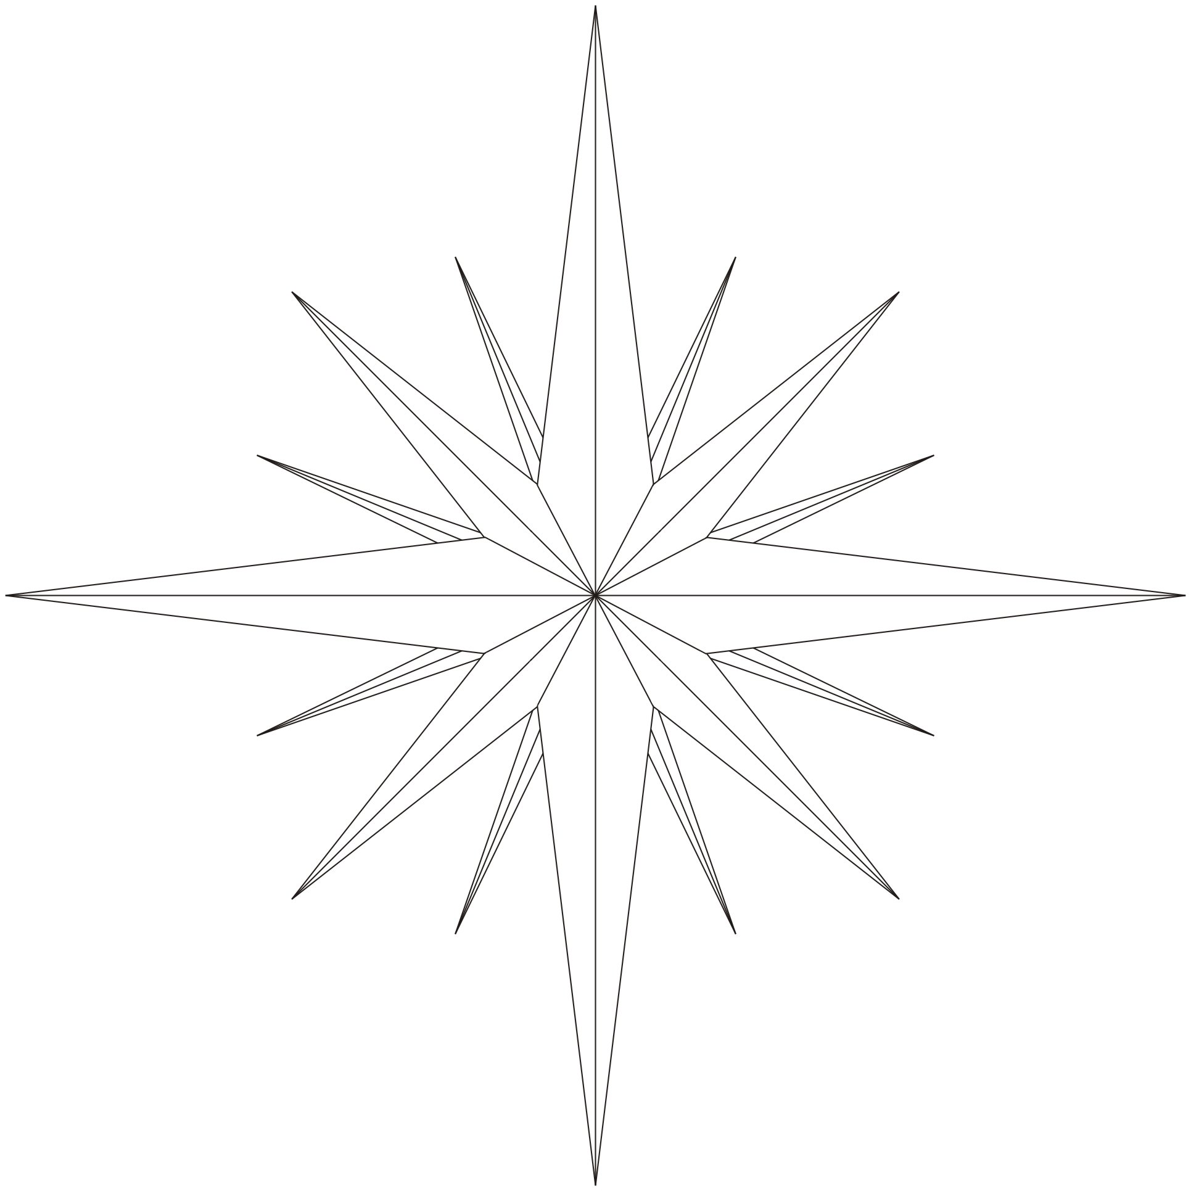
Titre : Exercices sur les points cardinaux

Compétence visée : Comprendre l’espace : Utiliser des représentations de l’espace : Utiliser des repères et des représentations pour se situer, situer des lieux, se déplacer (CLE.3.1)

Compétences sollicitées :

Savoir lire :
Orienter sa lecture en tenant compte de la situation de communication (LIR.1)

Savoir établir des liens logiques :
Traiter les informations et les cheminements (SELL.2)

Savoir structurer l’espace :
Repérer et situer des objets dans l’espace dont soi – même (SSE1)
Utiliser et mettre en relation des formes géométriques (SSE.2)

Compétences transversales instrumentales :
Se donner une stratégie de recherche (CTI)
Traiter l’information : Comprendre l’information (CTI)

Dispositif pédagogique :

Travail individuel : 16 enfants
Travail de groupes : 8 groupes de 2
Echange collectif
Cycle 3

Matériel :

Une feuille par enfant : La chasse au trésor
Un crayon, une gomme
Pour l’enseignant : La carte agrandie à mettre au tableau, une rose des vents

Déroulement :

- Annonce de l’objectif : Nous allons continuer à apprendre à nous situer dans
l’espace en apprenant à nous servir des différents points cardinaux.

L’enseignante distribue la feuille : La chasse au trésor.

Consigne 1 : Sachant que le Nord se situe au dessus, placez les trois autres points cardinaux sur votre feuille. Cette démarche devrait se dérouler facilement puisque les enfants ont déjà vu cette notion.

L’enseignante place sa carte au tableau et écrit le Nord au dessus.
L’enseignante demande aux enfants où ils ont placé leurs trois autres points. Un enfant peut venir le montrer au tableau.

L’enseignante note et place ensuite sa rose des vents (si les enfants se sont questionnés sur les petits pointillés, l’enseignante met sa rose des vents plus vite.)
Elle explique alors aux enfants que ces positions sont entre le Nord et l’Est, elles permettent de se situer plus précisément). Les enfants peuvent écrire sur leur carte les différents points.

- Consigne 2 : Retrouvez le trésor en suivant les indications du parchemin.
L’enseignante laisse les enfants lire les instructions et chercher. Ils vont peut – être éprouver des difficultés avec la direction Soleil levant et Soleil Couchant. C’est l’occasion de leur expliquer que le Soleil se lève toujours à l’Est et se couche à l’Ouest .

- Lorsque l’enseignante remarque que les enfants sont en difficultés, elle
autorise un partage par groupes de 2.

- A la fin du partage, l’enseignante fait une correction collective.

Analyse – questionnement :

- Les enfants sont confrontés à une carte et un texte qui leur donne des informations. Ils doivent se repérer grâce aux points cardinaux.

